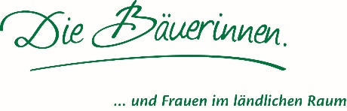


Hintergrundinformation
50 Jahre Bäuerinnen NÖ / Internationales Jahr der Bäuerin 2026

2026 ist ein Jahr mit besonderer Bedeutung für die Bäuerinnen – in Niederösterreich, in Österreich und weltweit.
Die Bäuerinnenorganisation Niederösterreich feiert ihr 50-jähriges Bestehen, gleichzeitig haben die Vereinten Nationen das Jahr 2026 zum Internationalen Jahr der Bäuerin erklärt. Zwei bedeutende Anlässe, die zeigen: Die Leistungen von Bäuerinnen verdienen Anerkennung – und ihre Anliegen Gehör.
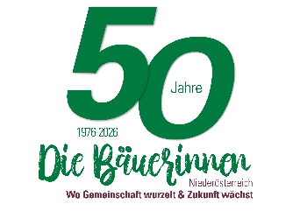
Wo alles begann – und was daraus gewachsen ist
Die Geschichte der Organisation ist geprägt von Engagement und Zusammenarbeit. Bereits in den 1960er- und 1970er-Jahren begannen Frauen, sich zu vernetzen und gemeinsam aktiv zu werden. Bildung, Selbstbewusstsein und Mitsprache standen im Mittelpunkt.
Mit der Gründung der ARGE Bäuerinnen Niederösterreich 1976 entstand eine feste Struktur. Daraus entwickelte sich eine starke Organisation, die regional verankert und landesweit aktiv ist.
Heute bilden 21 Bezirksvereine, 59 Gebietsvereine und rund 270 Gemeindevereine ein lebendiges Netzwerk. Getragen wird es von engagierten Funktionärinnen, unterstützt durch Bäuerinnen-Beraterinnen, Bildungssekretärinnen und die enge Zusammenarbeit mit der Landwirtschaftskammer Niederösterreich.
50 Jahre Einsatz für Bäuerinnen – und für den ländlichen Raum
Die Organisation ist Netzwerk, Bildungsplattform und Interessenvertretung. In den letzten Jahrzehnten wurden wichtige Verbesserungen erreicht, etwa beim Mutterschutz, bei Pensionen und der Anerkennung von Kindererziehungszeiten.
Gleichzeitig bleibt die Arbeit praxisnah: Über 1.800 Veranstaltungen jährlich zeigen die Bandbreite – von Bildung über Betriebsentwicklung bis zu gesellschaftlichen Themen.
Ein Schwerpunkt ist die Bildungs- und Bewusstseinsarbeit. Mit Schulaktionstagen werden rund 10.000 Kinder pro Jahr erreicht. Themen sind Landwirtschaft, Lebensmittel und der Dialog zwischen Stadt und Land. Projekte wie die LANDe Platzl oder Initiativen zur Lebensqualität am Bauernhof stärken Regionen und den Zusammenhalt.
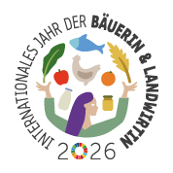
Internationales Jahr der Bäuerin 2026 – Anerkennung und Auftrag
Die Ausrufung durch die Vereinten Nationen macht die Rolle von Frauen in Landwirtschaft und Ernährungssystemen sichtbar. Gleichzeitig zeigt sich: Bäuerinnen leisten viel, oft im Hintergrund, und sind nicht immer gleich abgesichert. Das Internationale Jahr ist daher auch ein Auftrag, Verbesserungen umzusetzen.
Die zentrale Botschaft des gesamten Jahres - Starke Bäuerinnen bedeuten:
- starke Betriebe
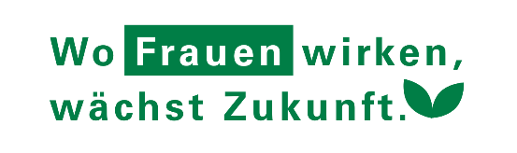
- lebenswerte Regionen
- sichere Lebensmittelversorgung
- Zukunft für den ländlichen Raum

Bäuerinnen in Österreich – stark, vielseitig, unverzichtbar
35,7 % der landwirtschaftlichen Betriebe werden von Frauen geführt, weitere 12 % partnerschaftlich. Frauen sind Unternehmerinnen und wichtige Impulsgeberinnen – etwa in Direktvermarktung, Tourismus oder regionaler Entwicklung. Sie sichern Einkommen, Arbeitsplätze und verbinden Tradition mit Innovation.
Das Jubiläumsjahr – Rückblick und Aufbruch zugleich
Das Jubiläum steht unter dem Motto „50 Jahre Bäuerinnen NÖ – wo Gemeinschaft wurzelt und Zukunft wächst“ und wird in den Regionen sichtbar gemacht. Eine Wanderausstellung zeigt Geschichte, Meilensteine und aktuelle Themen – inklusive des Internationalen Jahres der Bäuerin.
Das Jubiläum ist nicht nur Anlass zum Feiern, sondern auch ein Blick nach vorne: Die Organisation will Frauen stärken, Bildung weiter ausbauen, Mitgestaltung fördern und junge Frauen ermutigen, selbstbewusst ihren Weg in der Landwirtschaft zu gehen.
Bleib immer informiert - Folge uns auf unseren Kanälen!
Um noch besser über Neuigkeiten, Veranstaltungen und spannende Einblicke aus der Welt der Bäuerinnen NÖ informiert zu bleiben, laden wir euch ein, uns auf unseren Social-Media-Kanälen zu folgen:

- WhatsApp-Kanal: https://bit.ly/Baeuerinnen-WhatsApp

- Facebook: www.facebook.com/diebaeuerinnennoe

- Instagram: www.instagram.com/diebaeuerinnennoe

- YouTube: www.youtube.com/@diebaeuerinnennoe

- Newsletter: www.baeuerinnen-noe.at/newsletter
Zahlen & Fakten: Frauen in der österreichischen Landwirtschaft
- 101.036 landwirtschaftliche Betriebe in Österreich
- 35,7 % der Betriebe werden von Frauen geführt
- Weitere 12 % der Betriebe werden partnerschaftlich bewirtschaftet
- Österreich liegt damit im EU-Spitzenfeld bei weiblicher Betriebsführung
- 79 % der Arbeitskräfte sind familieneigene Arbeitskräfte – sehr oft Frauen
- 38 % aller Betriebe betreiben Direktvermarktung, vielfach initiiert von Frauen

Wirkung am Hof und in den Regionen
Bäuerinnen gestalten Landwirtschaft unternehmerisch, sozial und zukunftsorientiert:
- Sie sichern Einkommen und Arbeitsplätze durch zusätzliche Betriebszweige.
- Sie stärken regionale Wertschöpfungsketten und Nahversorgung.
- Sie leisten einen zentralen Beitrag zu Bildungs- und Bewusstseinsarbeit.
- Sie halten Familienbetriebe durch Organisation, Flexibilität und Einsatz am Laufen.
- Sie engagieren sich im Ehrenamt und im gesellschaftlichen Leben der Regionen.

Frauen leisten viel – häufig im Hintergrund
Viele Leistungen von Bäuerinnen finden nicht im Rampenlicht statt:
- Hoher Anteil an unbezahlter Arbeit und Care-Arbeit
- Mehrfachbelastung durch Betrieb, Familie und Ehrenamt
- Trotz gleicher Arbeit oft geringere soziale und finanzielle Absicherung, insbesondere in der Pension.
- Diese Realität macht deutlich, warum Sichtbarkeit, Anerkennung und faire Rahmenbedingungen zentrale Anliegen der Bäuerinnenorganisation sind.

Bäuerinnenorganisation Niederösterreich – Wirkung seit 50 Jahren
Seit 1976 setzt sich die Bäuerinnenorganisation Niederösterreich für Frauen im ländlichen Raum ein – nah an den einzelnen Mitgliedern und stark in der Gemeinschaft.

Struktur & Reichweite
- Über 40.000 Mitglieder in ganz Niederösterreich
- 21 Bezirksvereine, 59 Gebietsvereine, 270 Gemeindevereine
- Eine der größten Frauenorganisationen im ländlichen Raum
Leistungen & Aktivitäten
- Über 1.800 Veranstaltungen jährlich
- Mehr als 10.000 Kinder werden mit den Schulaktionstagen pro Jahr erreicht
- Bildungsangebote von Persönlichkeitsentwicklung bis Fachwissen
- Initiativen zur Lebensqualität am Bauernhof, sozialer Unterstützung und partnerschaftlicher Interessenvertretung

Internationales Jahr der Bäuerin 2026 – globale Anerkennung
Die Vereinten Nationen haben 2026 zum Internationalen Jahr der Bäuerin erklärt:
- 39 % der weltweiten landwirtschaftlichen Arbeitskräfte sind Frauen
- Frauen produzieren einen wesentlichen Teil der Lebensmittel
- Gleichzeitig bestehen weltweit Nachteile beim Zugang zu Land, Einkommen und Absicherung
- Das Internationale Jahr macht sichtbar, was Bäuerinnen leisten – und wo Handlungsbedarf besteht.

